**SKİPTRACER NEDİR ?**

Skiptracer , sosyal medya ve açık kaynaklardan kişisel bilgi toplama (OSINT) amacıyla kullanılan bir Python betiğidir . Özellikle kişilerin dijital ayak izlerini takip ederek . e-posta adresi ,kullanıcı adı veya telefon numarasından yola çıkarak o kişiye ait olabilecek sosyal medya hesaplarını , internet üzerindeki izlerini tespit etmeye yarar.

**Özellikleri :**   
-Python tabanlı , komut satırı arayüzüne sahip .

- E-posta , kullanıcı adı veya isim-soyisim bilgilerinden bilgi araması yapabilir . - Verileri çeşitli kaynaklardan toplar (Linkledin ,Facebook , Twitter,Githup vb.) -Hızlı sonuç üretir ve sade çıktı verir.

-JSON, CSV gibi formatlara çıktı verebilir .

Kurulum aşamaları (adım adım )   
 **1.Python Gereksinimi** : Python 3.6+ yüklü olmalıdır .

**2. Gerekli kütüphanelerin kurulumu :**

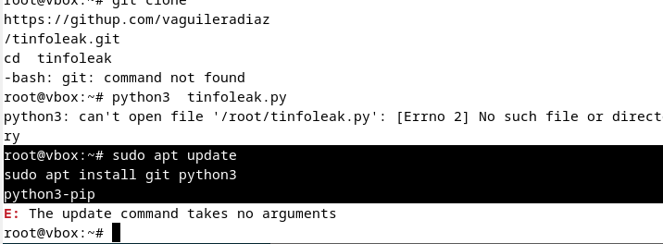

**3. Skiptracer Projesinin klonlanması :**

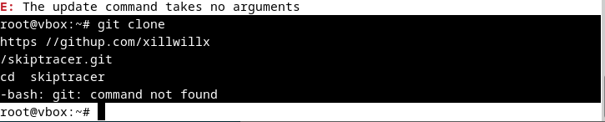

**4. Gerekli Python kütüphanelerinin yüklenmesi :**

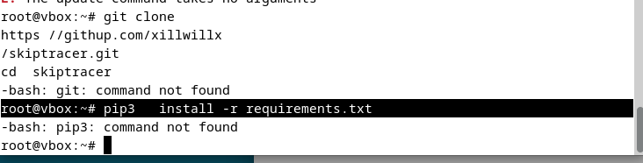

**5. Kullanıma başlama :**

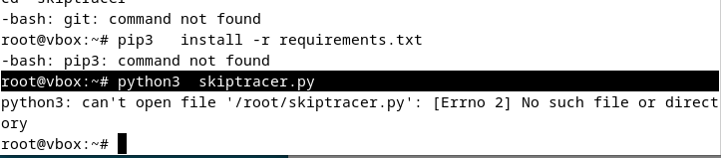

**Avantajları :**   
-Ücretsiz ve açık kaynaklı   
-Hızlı tarama yapar   
-Birçok sosyal medya ve açık kaynak üzerinde arama yapar - Kurulumu ve kullanımı basittir

**Sınırlamalar :**   
-Yüzeysel OSINT yapar , derinlemesine analiz için başka araçlara entegre edilmelidir . - Kaynaklar sürekli değiştiğinden bazı bağlantılar zamanla çalışmayabilir .

-Yalnızca halka açık veriler üzerinde çalışır .

**NOT** : Bu araç yalnızca eğitim ve etik OSINT çalışmaları için kullanılmalıdır . Kişisel bilgilerin izinsiz toplanması ve kullanımı hukuki sorumluluk doğurur.